Carta de Submissão de Artigo

Florianópolis, 18 de Setembro de 2015.

Prezados Editores

Journal of Respiratory and Cardiovascular Physical Therapy

Encaminhamos o artigo intitulado: “EFEITO COMBINADO DE EXERCÍCIO E CPAP EM PACIENTE COM INSUFICIÊNCIA CARDÍACA E INSUFICIÊNCIA MITRAL” ao Conselho Editorial, para a seção de Relato de Caso do presente periódico. O conhecimento da eficácia da ventilação não-invasiva por meio de CPAP como recurso terapêutico coadjuvante na prescrição de exercício físico para pacientes com insuficiência cardíaca (IC) crônica tem especial importância para a área da reabilitação cardiovascular, uma vez que esses pacientes apresentam redução na tolerância ao exercício físico principalmente por uma alteração na musculatura periférica, alvo da intervenção dos profissionais que trabalham com reabilitação.
Fazemos parte de um grupo de pesquisa que trabalha com reabilitação cardíaca há mais de duas décadas e este tema foi exaustivamente discutido pela equipe. Este trabalho teve como objetivo investigar a importância e implicação clínica de associar suporte ventilatório não-invasivo a um treinamento físico em paciente com IC e averiguar se essa associação aumenta a capacidade funcional, a força muscular respiratória (algo não relatado na literatura até o momento) e a qualidade de vida.
Outro ponto interessante deste manuscrito é a forma como titulamos a pressão positiva ideal para a execução do exercício, algo não consensual na literatura. Como a paciente também possui insuficiência mitral realizamos previamente o ecocardiograma com o CPAP para averiguar se a pressão positiva alteraria a regurgitação valvar e em qual valor isso aconteceria. E ainda, em qual valor haveria conforto para a realização do exercício.
Adicionalmente, cabe ressaltar que não há publicações até o momento utilizando este modelo de intervenção e os desfechos avaliados em nosso artigo, o que demonstra que o tema é relevante para publicação.
Estamos cientes que por se tratar de um relato de caso, não podemos inferir que nossos resultados podem ser generalizados para esta população. Contudo, estes achados podem ter implicações importantes em programas de reabilitação cardíaca e em estudos futuros. Ainda, demonstrando nosso interesse pelo tema, recentemente publicamos no Brazilian Journal of Phisycal Therapy uma revisão sistemática com metanálise sobre o uso de VNI na tolerância ao exercício em pacientes com IC, no qual observamos que os estudos avaliam o uso da VNI prévia ao exercício e não combinado com o mesmo (http://www.scielo.br/pdf/rbfis/v18n5/1413-3555-rbfis-bjpt-rbf-2014-0039.pdf).
Declaro que todos os co-autores estão de acordo com o conteúdo expresso no trabalho e que não há conflito de interesses bem como a inexistência de problemas éticos, pois o estudo foi submetido ao Comitê de Ética em Pesquisa da Universidade do Estado de Santa Catarina.

Autores: Ana K. V. Brüggemann, Ana I. Gonzáles, Sabrina W. Sties, Daiana C. Bündchen

Este estudo foi aprovado pelo Comitê de Ética e Pesquisa em Seres Humanos da Universidade do Estado de Santa Catarina - UDESC, sob número 09852713.9.0000.0118.

Atenciosamente e respeitosamente

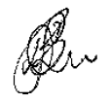
Dra. Daiana Cristine Bündchen
Doutora em Ciências do Movimento Humano
Universidade Federal de Santa Catarina

Declaração de Transferência de direitos autorais

Os autores do presente artigo, conforme especificado aqui, cedem ao Journal of Respiratory and Cardiovascular Physical Therapy, a propriedade e direitos autorais, títulos e interesses que os autores tenham ou passam vir a ter diante do artigo, para qualquer revisão ou versão do mesmo, incluindo, mas não limitado, o direito de imprimir publicar e vender o artigo em, qualquer lugar do mundo, em qualquer idioma e em qualquer mídia.
Este acordo será considerado efetivo e válido se e quando o artigo for aceito para publicação.
Os autores abaixo garantem a detenção de direitos de propriedade sobre o artigo; não tendo concedido ou transferido qualquer direito sobre o artigo para qualquer outra pessoa ou entidade; o artigo é susceptível a procura de direito dos autores; não tendo sido infringido qualquer direito autoral, marca ou patente; não ter violado o direito de privacidade e publicidade de qualquer pessoa ou entidade; que o artigo não contém qualquer assunto de difamação; as declarações factuais são verdadeiras ou são baseadas em pesquisa razoavelmente precisa, e, finalmente, os autores acreditam que quaisquer fórmulas, procedimentos ou prescrições contidas no artigo causará danos se usado ou seguido de acordo com as instruções e advertências contidas no artigo.
O autor deverá indenizar o Journal of Respiratory and Cardiovascular Physical Therapy contra quaisquer custos ou despesas danos ou passivo que a revista possa ter como resultado de omissões eventuais dessas garantias. Essas representações e garantias podem ser estendidas a um terceiro pelo Journal of Respiratory and Cardiovascular Physical Therapy.

- Autor: Ana K. V. Brüggemann
Assinatura: 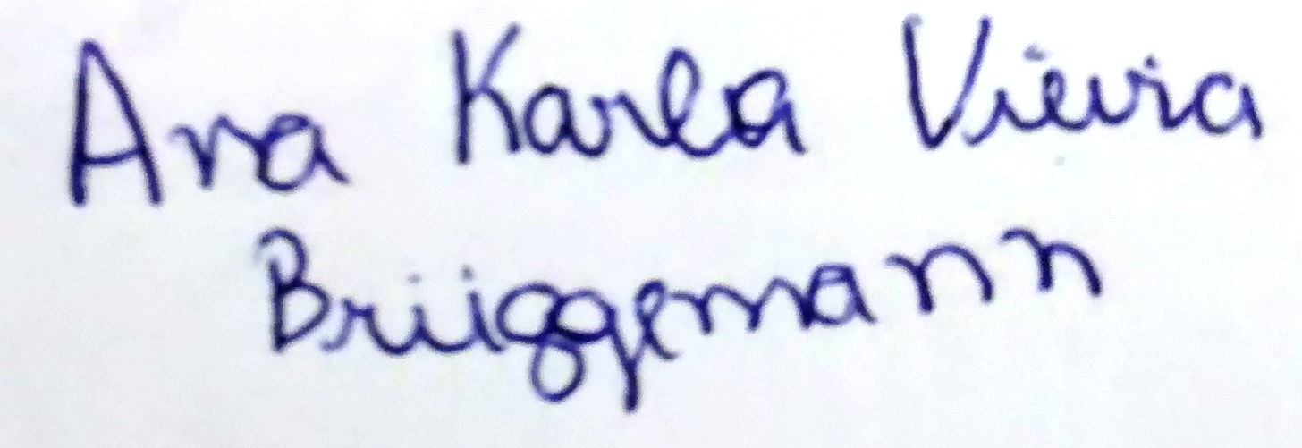

- Ana I. Gonzáles
Assinatura: 

- Sabrina W. Sties
Assinatura: 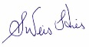

- Daiana C. Bündchen
Assinatura:

